Pesquisar Município
Esta opção do sistema permite pesquisar os municípios existentes na base de dados. Quando for acionada por outra tela de pesquisa, será acrescentado o botão . Quando for acionada por uma tela do tipo filtro, o resultado da pesquisa apresentará, também, os municípios inativos. Neste caso, os itens inativos serão apresentados na cor vermelha.

Observação
Informamos que os dados exibidos nas telas a seguir são fictícios e não retratam informações de clientes.
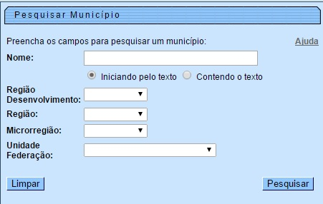

Tela de Sucesso
A tela de sucesso apresenta uma tabela com a relação dos municípios encontrados na base de dados, considerando o argumento de pesquisa informado. A relação virá classificada pelo nome do município. O nome do município será apresentado no formato link. Clique sobre o nome do município desejado, que o sistema fechará a tela de pesquisa e retornará para a tela que originou a chamada:
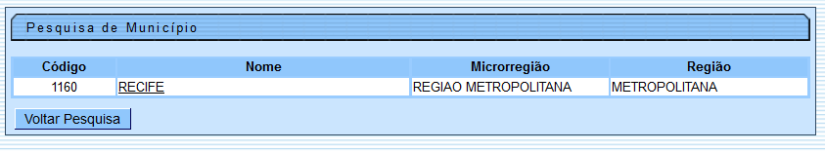
Além do nome do município a tabela será composta pelos seguintes campos:
- código do município,
- microrregião, e
- região.
Caso não tenha encontrado o município desejado, clique no botão para retornar à tela de Pesquisar Município e informar novos parâmetros de pesquisa. Quando a quantidade de municípios encontrados ultrapassar 10 (dez) registros, o sistema montará um mecanismo de paginação no rodapé da página. Serão geradas tantas páginas quantas forem necessárias, considerando o limite de 10 (dez) registros por página.

Preenchimento dos campos
Campo | Orientação de Preenchimento
Nome | Informe o nome, ou parte do nome do município. Selecione a opção de pesquisa:  1) Iniciando pelo texto:  Para pesquisar os municípios, cujo nome inicie pelo texto informado;  2) Contendo o texto:  Para pesquisar os municípios, cujo nome contenha o texto informado.  Observação:  Não se preocupe com acentuação e caracteres especiais; nem com maiúsculas e minúsculas; pois o sistema se encarregará de eliminar estas diferenças.
Região Desenvolvimento | Selecione uma região de desenvolvimento no combo-box correspondente.
Região | Selecione uma região no combo-box correspondente. Após a seleção de uma região, o sistema irá popular o campo Microrregião, com as microrregiões da região selecionada.
Microrregião | Selecione uma microrregião no combo-box correspondente. Inicialmente este campo vem preenchido com todas as microrregiões cadastradas. Mas será atualizado dinamicamente, quando uma região for selecionada.
Unidade Federação | Selecione uma unidade da federação no combo-box correspondente.

Funcionalidade dos Botões
Botão | Descrição da Funcionalidade
 | Ao clicar neste botão, o sistema limpa o conteúdo dos campos na tela.
 | Ao clicar neste botão, o sistema volta à tela anterior.
 | Ao clicar neste botão, o sistema permite consultar um município, conforme os parâmetros informados.
 | Ao clicar neste botão, o sistema retorna à tela de pesquisa.

Referências
Manter Município

Termos Principais
Município

Vídeos
Pesquisar Município
Clique aqui para retornar ao Menu Principal do GSAN.

